UNIDAD 5

Contenido
UNIDAD 5 1
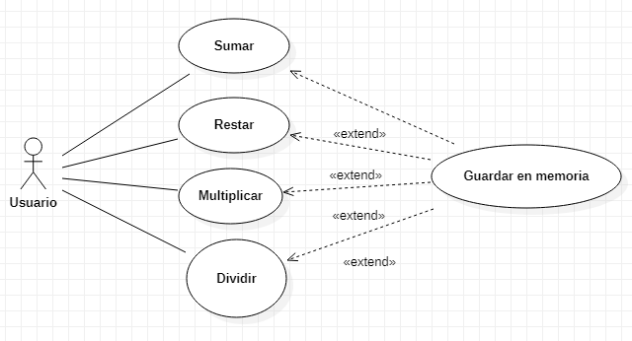 2
Caso de uso sumar 3

UT5 – PRÁCTICA 01

Diagrama de casos de uso

Queremos diseñar una aplicación que simule una calculadora con las operaciones básica de sumar, restar, multiplicar y dividir sobre números enteros. La calculadora permitirá además guardar en la memoria el resultado de una operación para utilizarla posteriormente en alguna de las operaciones citadas anteriormente. Elabora el diagrama de casas de uso de la aplicación y guarda el proyecto StarUML como UT5-Prac1

Documentar los casos de uso
Documenta los casos de uso del apartado anterior utilizando la plantilla vista en clase:

CASO DE USO SUMAR

Caso de uso: Sumar
Objetivo |  | Sumar dos números enteros
Precondiciones
Post-Condiciones |  | Se muestra por pantalla el resultado de la suma
Actores Principales |  | Usuario
Otros actores
Curso Normal (Escenario Normal)
Paso | Actor |  | Descripción
1 | Usuario |  | Introduce un número entero
2 | Usuario |  | Introduce un segundo número entero
3 |  |  | Se calcula la suma
4 |  |  | Se muestra el resultado
Curso Alternativo (Guardar en memoria)
Paso | Actor |  | Descripción
1 | Usuario |  | Introduce un número entero
2 | Usuario |  | Introduce un segundo número entero
3 |  |  | Se calcula la suma
4 |  |  | Se muestra el resultado
5 |  |  | Se guarda el resultado de la suma en la memoria de la calculadora
Curso Alternativo (sumar con un número en la memoria)
Paso | Actor |  | Descripción
1 | Usuario |  | Introduce un número entero
2 |  |  | Se calcula la suma
3 |  |  | Se muestra el resultado

CASO DE USO: DIVIDIR

Caso de uso: Dividir
Objetivo |  | Dividir dos números enteros
Precondiciones
Post-Condiciones |  | Se muestra por pantalla el resultado de la división
Actores Principales |  | Usuario
Otros actores
Curso Normal (Escenario Normal)
Paso | Actor |  | Descripción
1 | Usuario |  | Introduce un número entero
2 | Usuario |  | Introduce un segundo número entero
3 |  |  | Se calcula la división
4 |  |  | Se muestra el resultado
Curso Alternativo (Caso de error)
Paso | Actor |  | Descripción
1 | Usuario |  | Introduce un número entero
2 | Usuario |  | Introduce un 0
3 |  |  | Se muestra un mensaje de error: “No se puede realizar una división entre 0”.
Curso Alternativo (Extensiones del curso normal)
Paso | Actor |  | Descripción

Diagrama de clase

Elabora en el mismo archivo del apartado anterior al que llamamos UT5-Prac1 el diagrama de clases de la aplicación. Para realizar la interfaz de usuario tendremos una clase llamada Interfaz que se encargará de pedir los datos necesarios al usuario. Está clase tendrá un método llamado pedirEntero que solicitará al usuario que introduzca un número entero y devolverá el número léido. Tendrá además un método mostrarMenú para mostrar las opciones de la calculadora. Por cada caso de uso diseñado en el apartado anterior la clase Interfaz contendrá un método para implementar dicho caso de uso.
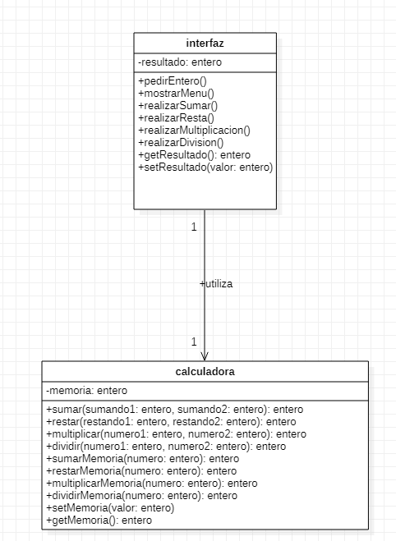

Diagrama de interacción de objetos

Realiza los diagramas de interacción correspondientes a los casos de uso.

